# **EK-2**

**(HARİTALAR)**

**Mevcut Arazi Kullanım Şeması**

**Halihazır Harita**

**Kent Merkezi Ulaşım Planı Ana Kararları**

**Jeolojik Etüt Verileri**

**Mülkiyet/ Sahiplilik**

**Sit Alanı Sınırı ve Tescilli Yapılar**

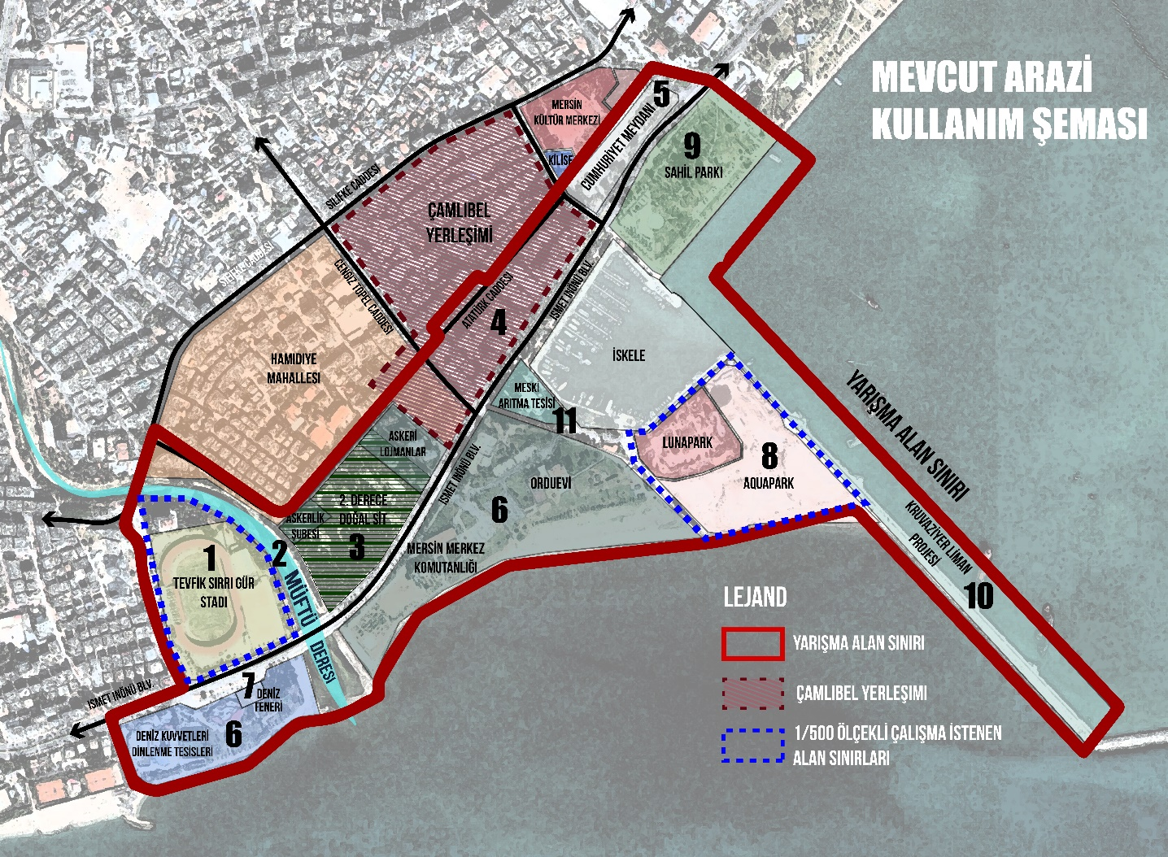

# 

# 

# **KENT MERKEZI ULAŞIM PLANI ANA KARARLARI**

Kent merkezindeki dolaşım planları hazırlanırken öncelikle ana kararlar netleştirilmiştir. Bu kararlar idare ile yapılan toplantılarda detaylı olarak incelenerek sonuçlandırılmıştır. Ardından daha alt nitelikteki yollarda da tek yön kararları verilerek ana dolaşım şemasının desteklenmesi amaçlanmıştır. Aşağıdaki şekilde tüm kararlar gösterilmektedir

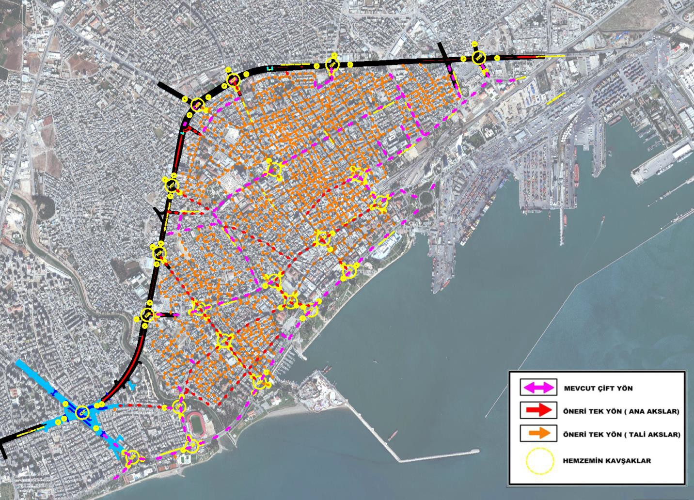

Koridorların GMK Bulvarı ve İsmet İnönü Bulvarı’na bağlandıkları ilgili kavşaklar da bu kararlarla bütünleşik olarak düzenlenmiştir.

Raporun bu bölümünde bu kavşaklara ilişkin tasarım yaklaşımı aktarılacaktır. Ayrıca raporun koridor ve hemzemin kavşak düzenlemeleri kısımlarında da rapor bütünlüğü açısından aynı kavşaklara yeniden değinilecektir.

Silifke Caddesi, kavram projeler açısından iki bölüme ayrılmıştır. Birinci kesim Sakarya Caddesi’nden 1106. Sokak’a kadar, ikinci kesim ise 1106. Sokak’tan Tulumba Kavşağı’na kadar devam etmektedir. Raporun bu bölümünde kavram projeler bahsi geçen iki kesim için ayrı başlıklar altında anlatılacaktır. Aşağıdaki şekilde kavram proje kararları gösterilmektedir.

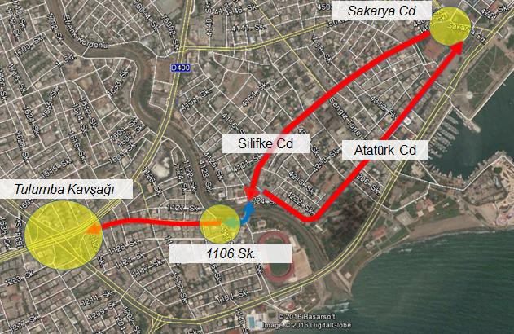

# **SAKARYA CADDESI-1106. SK. ARASI**

Kavram proje karalarına göre; Silifke Caddesi’nin tamamının tek yön yapılması planlanmıştır. Bu doğrultuda Silifke Caddesi’nin Sakarya Caddesi ile Atatürk Caddesi arasında kalan kısmı batı istikametine, Atatürk Caddesi’nin ise doğu istikametine doğru tek yönde trafik sirkülasyonunun sağlanmasına karar verilmiştir. Ek olarak, Silifke Caddesi’nin Atatürk Caddesi ve 1106. Sokak kesişimi arasındaki kısmının (Efrenk Deresi üzerinden geçişinı sağlayan köprü) çift yönde hizmet verecek şekilde iyileştirilmesine karar verilmiştir.

**YARIŞMA ALANI İÇERİSİNDE YER ALAN KAVŞAKLARIN ULAŞIM ANA PLANI ÇÖZÜMLEMELERİ**



**STADYUM KAVŞAĞI**



**ORDU EVİ KAVŞAĞI**



**PARK KAVŞAĞI**



**JEOLOJİK ETÜT VERİLERİ**

Yarışma alanı yakın çevresinde belediyemizce SK-31 ve SK-32 sondaj kuyuları açtırılmış olup, temel sondaj logu detayları ekte bulunmaktadır.

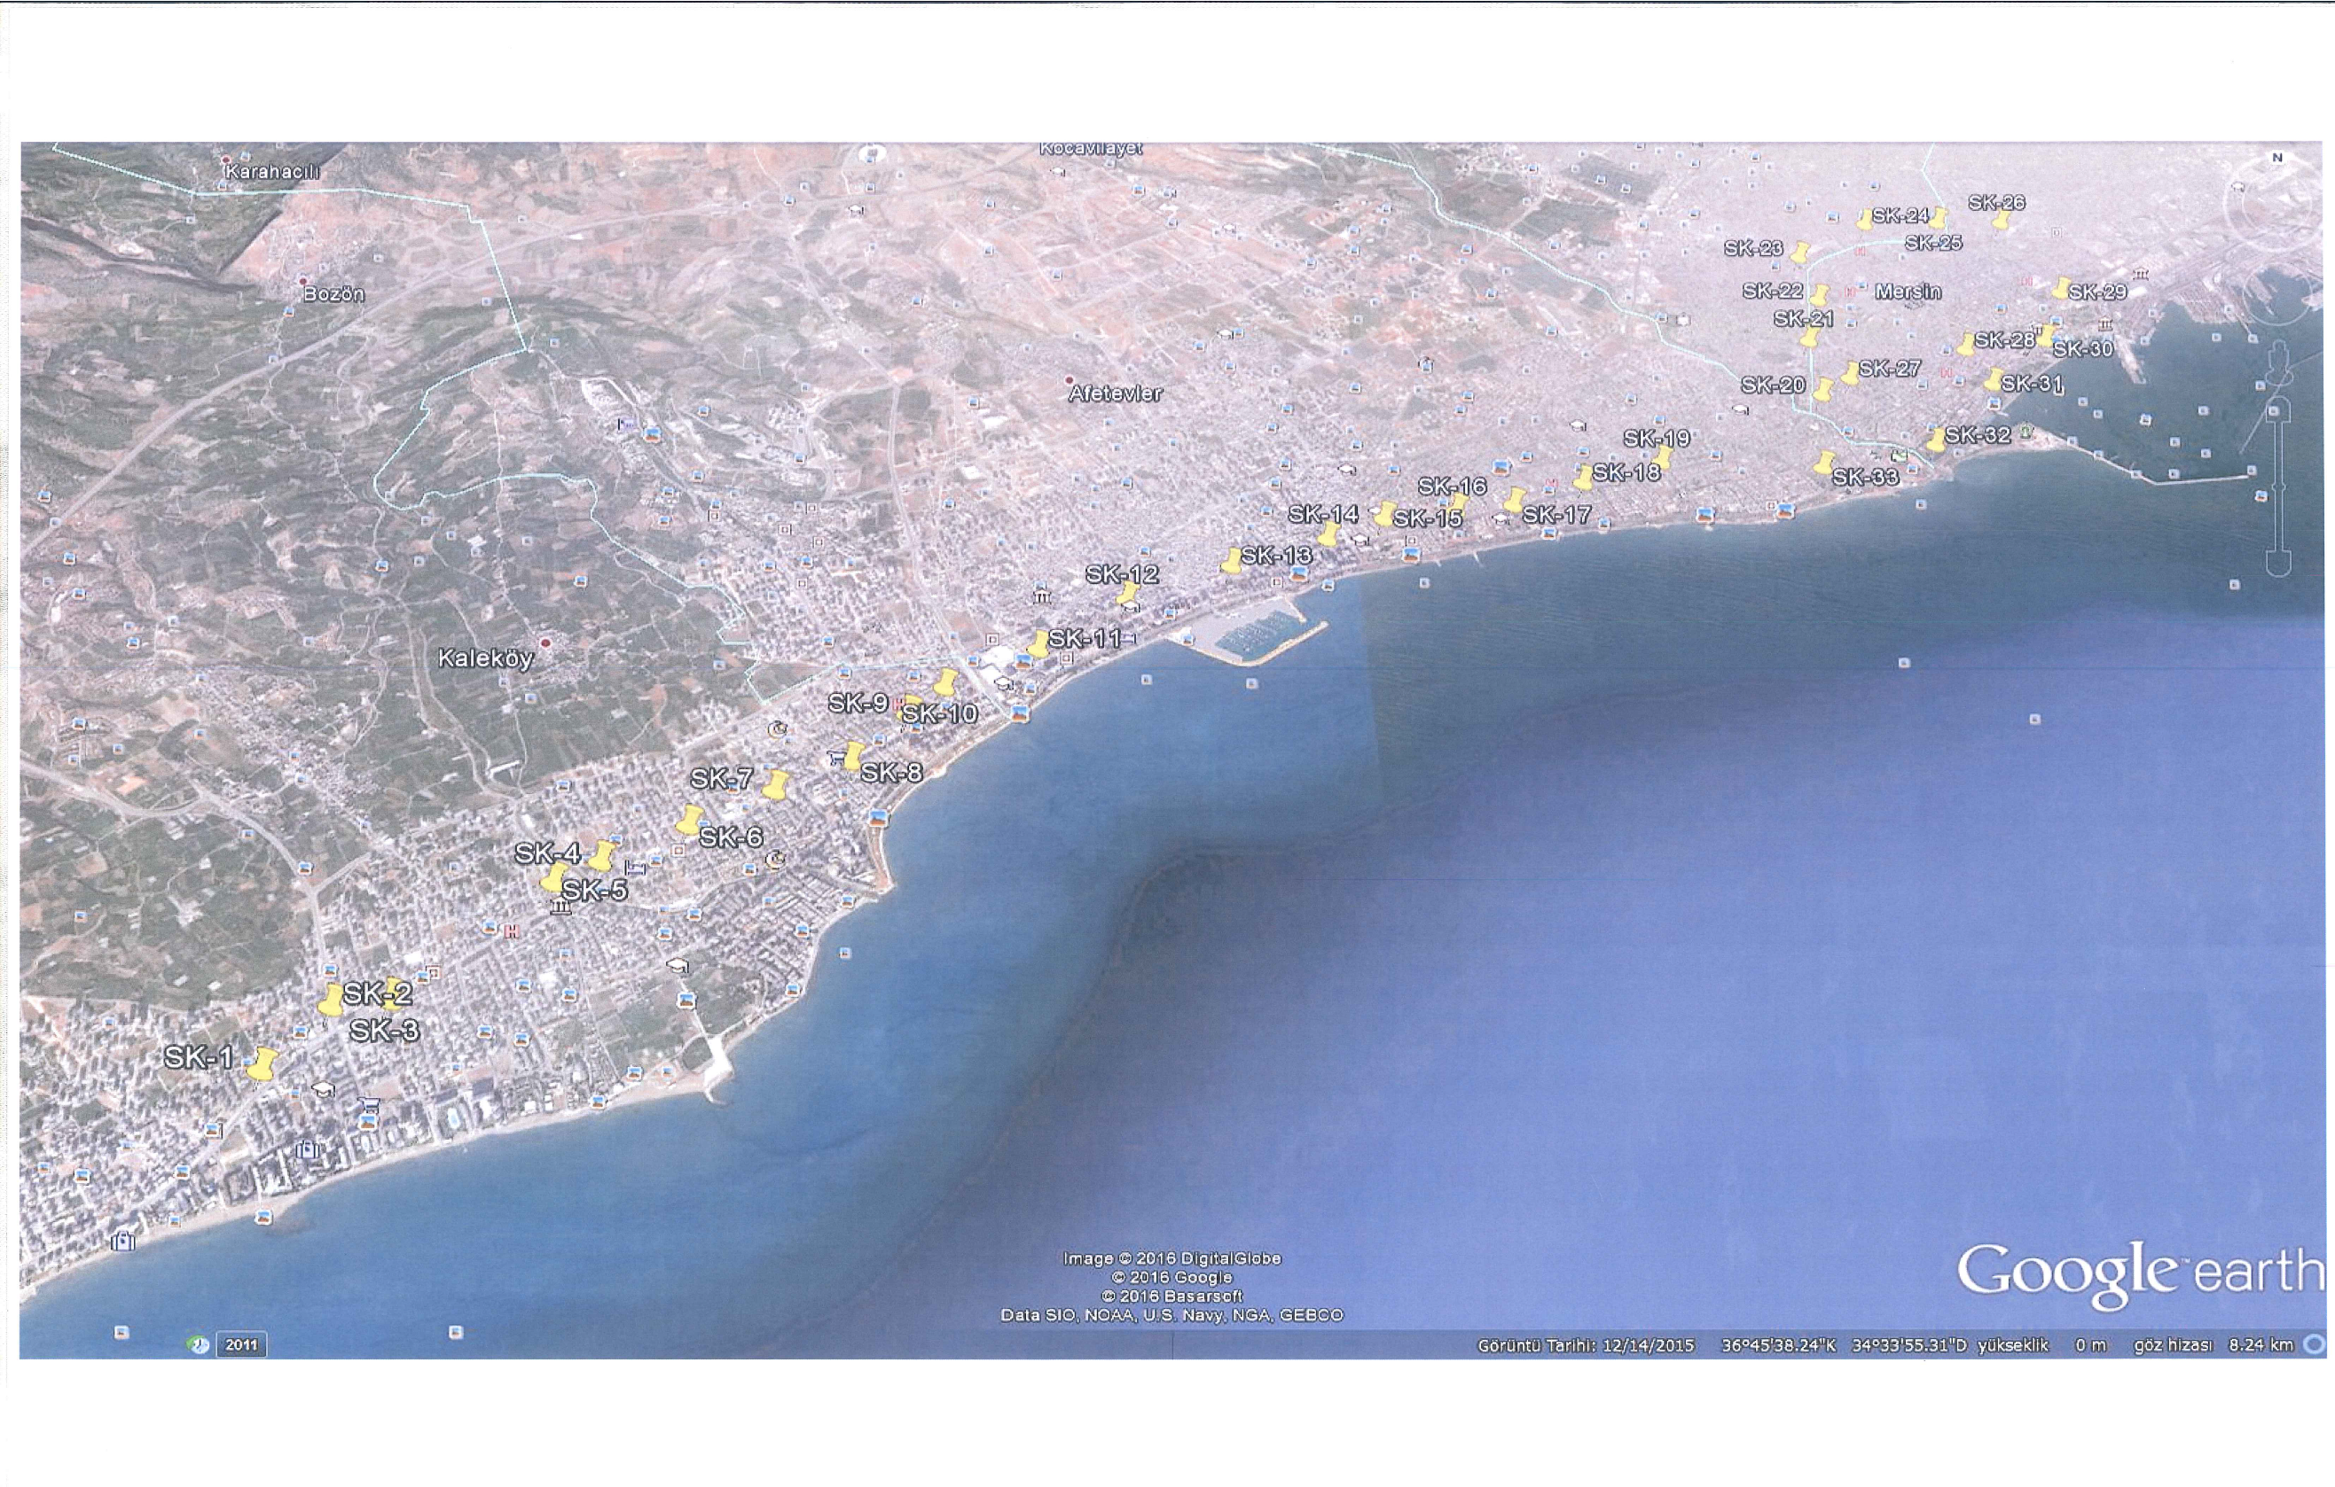

**SK-31**

**SK-32**

